一、选择题：（每题3分,共30分）
1．在迈克耳孙干涉仪的一条光路中，放入一折射率为n，厚度为d的透明薄片，放入后，这条光路的光程改变了
(A) 2 ( n-1 ) d． (B) 2nd．
(C) 2 ( n-1 ) d+λ / 2． (D) nd．
(E) ( n-1 ) d．
［ ］

2．在如图所示的单缝的夫琅禾费衍射实验中，将单缝Ｋ沿垂直于光的入射方向(沿图中的x方向)稍微平移，则
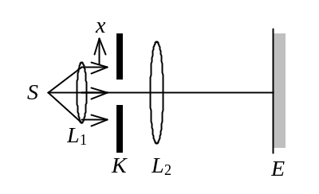
(A) 衍射条纹移动，条纹宽度不变.
(B) 衍射条纹移动，条纹宽度变动.
(C) 衍射条纹中心不动，条纹变宽.
(D) 衍射条纹不动，条纹宽度不变.
(E) 衍射条纹中心不动，条纹变窄．
［ ］

3．一束平行单色光垂直入射在光栅上，当光栅常数(a + b)为下列哪种情况时(a代表每条缝的宽度)，k=3、6、9 等级次的主极大均不出现？
(A) a＋b=2 a． (B) a＋b=3 a．
(C) a＋b=4 a． (D) a＋b=6 a．
［ ］

4．一束光是自然光和线偏振光的混合光，让它垂直通过一偏振片．若以此入射光束为轴旋转偏振片，测得透射光强度最大值是最小值的5倍，那么入射光束中自然光与线偏振光的光强比值为
(A) 1 / 2． (B) 1 / 3．
(C) 1 / 4． (D) 1 / 5．
［ ］

5．ABCD为一块方解石的一个截面，AB为垂直于纸面的晶体平面与纸面的交线．光轴方向在纸面内且与AB成一锐角θ，如图所示．一束平行的单色自然光垂直于AB端面入射．在方解石内折射光分解为o光和e光，o光和e光的
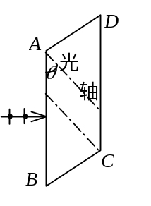
(A) 传播方向相同，电场强度的振动方向互相垂直．
(B) 传播方向相同，电场强度的振动方向不互相垂直．
(C) 传播方向不同，电场强度的振动方向互相垂直．
(D) 传播方向不同，电场强度的振动方向不互相垂直．
［ ］

6．设某微观粒子的总能量是它的静止能量的K倍，则其运动速度的大小为(以c表示真空中的光速)
(A) 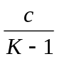 ． (B) 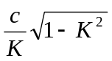．
(C) 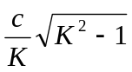． (D) 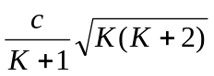 ．
［ ］

7．下列各组量子数中，哪一组可以描述原子中电子的状态？
(A) n = 2，l = 2，m_{l} = 0，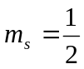．
(B) n = 3，l = 1，m_{l} =-1，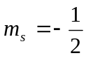．
(C) n = 1，l = 2，m_{l} = 1，．
(D) n = 1，l = 0，m_{l} = 1，．
［ ］

8．量子力学得出，频率为ν 的线性谐振子，其能量只能为
(A) E = hν．
(B) E = nhν， ( n = 0，1，2，3……)．
(C) E = 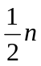hν，( n = 0，1，2，3……)．
(D) 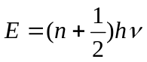， ( n = 0，1，2，3……)．
[ ]

9． p型半导体中杂质原子所形成的局部能级(也称受主能级)，在能带结构中应处于
(A) 满带中． (B) 导带中．
(C) 禁带中，但接近满带顶． (D) 禁带中，但接近导带底．
［ ］

10．在激光器中利用光学谐振腔
(A) 可提高激光束的方向性，而不能提高激光束的单色性．
(B) 可提高激光束的单色性，而不能提高激光束的方向性．
(C) 可同时提高激光束的方向性和单色性.
(D) 既不能提高激光束的方向性也不能提高其单色性．
［ ］

二、填空题：（每题3分,共30分）

1．一双缝干涉装置，在空气中观察时干涉条纹间距为1.0 mm．若整个装置放在水中，

干涉条纹的间距将为____________________mm．(设水的折射率为4/3)

2．在单缝夫琅禾费衍射实验中，用单色光垂直照射，若衍射图样的中央明纹极大光强为I₀，a为单缝宽度，λ 为入射光波长，则在衍射角θ 方向上的光强度

I = ______________________________________________________．

3．某一块火石玻璃的折射率是1.65，现将这块玻璃浸没在水中（n=1.33）。欲使从这块玻璃表面反射到水中的光是完全偏振的，则光由水射向玻璃的入射角应为

_________________．

4．圆偏振光通过一个四分之一波片后，出射的光是__________偏振光．

5．已知惯性系S＇相对于惯性系S系以 0.5 c的匀速度沿x轴的负方向运动，若从S＇系的坐标原点O＇沿x轴正方向发出一光波，则S系中测得此光波在真空中的波速为

____________________________________．

6．α 粒子在加速器中被加速，当其质量为静止质量的5倍时，其动能为静止能量的

________倍．

7．某光电管阴极, 对于λ = 4910 Å的入射光，其发射光电子的遏止电压为0.71 V．当

入射光的波长为__________________Å时，其遏止电压变为1.43 V．
( e =1.60×10⁻¹⁹ C，h =6.63×10⁻³⁴ J·s )

8．
用文字叙述黑体辐射的维恩位移定律的内容是：_____________________

________________________________________________________________．

9．静止质量为m_{e}的电子，经电势差为U₁₂的静电场加速后，若不考虑相对论效应，电

子的德布罗意波长λ＝________________________________．

10．根据量子力学理论，氢原子中电子的动量矩为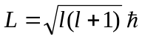，当主量子数n =3时，

电子动量矩的可能取值为______________________________．

三、计算题（每题10分, 共40分）

1．一束平行光垂直入射到某个光栅上，该光束有两种波长的光，λ₁=440 nm，λ₂=660 nm (1 nm = 10⁻⁹ m)．实验发现，两种波长的谱线(不计中央明纹)第二次重合于衍射角ϕ=60°的方向上．求此光栅的光栅常数d．

2． 设K′系相对惯性系K以速率u沿x轴正向运动，K′系和K系的相应坐标轴平行．如果从K′系中沿y′轴正向发出一光信号，求在K系中观察到该光讯号的传播速率和传播方向．

3．已知氢光谱的某一线系的极限波长为3647 Å，其中有一谱线波长为6565 Å．试由玻尔氢原子理论，求与该波长相应的始态与终态能级的能量．
(R =1.097×10⁷ m⁻¹ )

4．如图所示，一电子以初速度v ₀ = 6.0×10⁶ m/s逆着场强方向飞入电场强度为E = 500 V/m的均匀电场中，问该电子在电场中要飞行多长距离d，可使得电子的德布罗意波长达到λ = 1 Å．(飞行过程中，电子的质量认为不变，即为静止质量m_{e}=9.11×10⁻³¹ kg；基本电荷e =1.60×10⁻¹⁹ C；普朗克常量h =6.63×10⁻³⁴ J·s)．
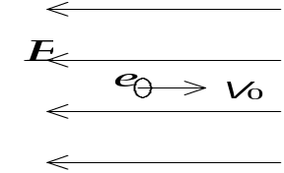

参考答案

一、选择题：（每题3分,共30分）

1.(A) 2. (D) 3. (B) 4. (A) 5. (C) 6. (C) 7. (B) 8.(D) 9. (C) 10. (C)

二、填空题：（每题3分,共30分）

1. 0.75 3分
2. 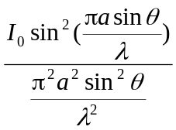 3分
或写成 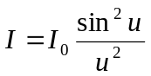， 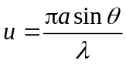
3. 51.1° 3分
4. 线 3分
5. c 3分
6. 4 3分
7. 3.82×10³ 3分
8. 黑体辐射的峰值波长与绝对温度成反比 3分
9. 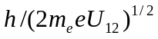 3分
10. 0，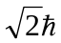，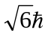 各1分

三、计算题（每题10分, 共计40分）
1. 解：由光栅衍射主极大公式得
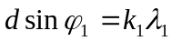
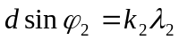
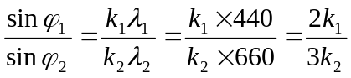 4分
当两谱线重合时有 ϕ₁= ϕ₂ 1分
即 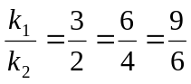 ．．．．．．． 1分
两谱线第二次重合即是
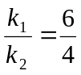， k₁=6， k₂=4 2分
由光栅公式可知d sin60°=6λ₁
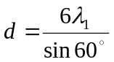=3.05×10⁻³ mm 2分

2. 解：已知 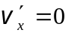，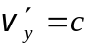，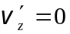．
按狭义相对论的速度变换公式：
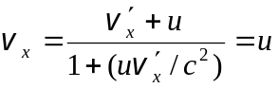 3分
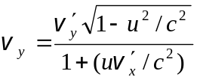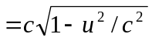 3分
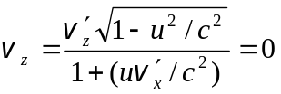 2分
在K系中光讯号的速度大小
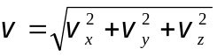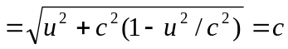 1分
光讯号传播方向与x轴的夹角
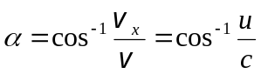 1分

3. 解：极限波数 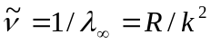 可求出该线系的共同终态. 1分
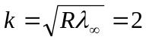 2分
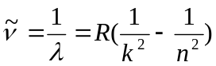 2分
由λ =6565 Å 可得始态 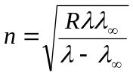=3 2分
由 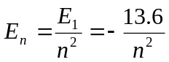 eV 1分
可知终态 n =2，E₂ = -3.4 eV 1分
始态 n =3，E₃ = -1.51 eV 1分

4. 解： 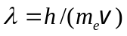 ① 2分
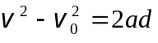 ② 2分
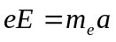 ③ 2分
由①式： 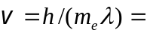 7.28×10⁶ m/s
由③式： 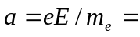8.78×10¹³ m/s²
由②式： 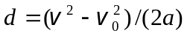= 0.0968 m = 9.68 cm 4分

